产品用户指南
要查看完整的MadgeTech产品线，请访问我们的网站madgetech.com。

目录
2产品概述

2安装指南

2设备操作

3设备维护

4需要帮助？

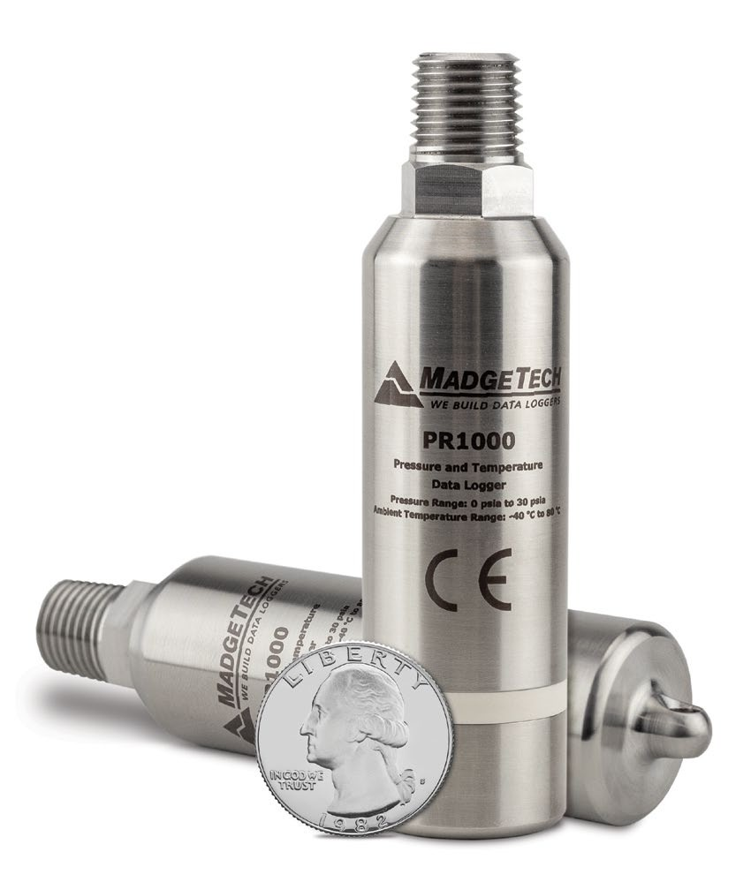

PR1000
压力和温度数据记录器




产品概述
PR1000是一款压力和温度数据记录仪，用于以用户可编程的读取间隔准确监测和记录压力和温度。坚固耐用的不锈钢设计允许该设备被放置在恶劣的环境中，这使得它很好地
适用于空调系统、冷冻水、热水、空气、燃气、油和蒸汽压力系统。PR1000还通过软件配置监测和记录瞬态压力。一旦满足用户定义的阈值，PR 1000将在用户定义的时间段内以高达128 Hz的频率进行记录

耐水性
PR 1000可完全浸入水中，防护等级为IP68。它可以放置在水深达230英尺（70米）的环境

安装指南

安装软件
该软件可从MadgeTech网站madgetech.com下载。按照安装向导中提供的说明进行操作。

安装扩展坞
IFC 400或IFC 406（单独销售）-使用接口电缆将设备连接到USB端口，并安装驱动程序。

订购信息
- 902244-00-PR1000-1000-PSIA
- 902241-00-PR1000-100-PSIA
- 902247-00-PR1000-100-PSIG
- 902242-00-PR1000-300-PSIA
- 902248-00-PR1000-300-PSIG
- 902240-00-PR1000-30-PSIA
- 902246-00-PR1000-30-PSIG
- 902245-00-PR1000-5000-PSIA
- 902243-00-PR1000-500-PSIA
- 902249-00-PR1000-500-PSIG
- 902274-00-PR1000-1000-PSIA-KR
- 902271-00-PR1000-100-PSIA-KR
- 902277-00-PR1000-100-PSIG-KR
- 902272-00-PR1000-300-PSIA-KR
- 902278-00-PR1000-300-PSIG-KR
- 902270-00-PR1000-30-PSIA-KR
- 902276-00-PR1000-30-PSIG-KR
- 902275-00-PR1000-5000-PSIA-KR
- 902273-00-PR1000-500-PSIA-KR
- 902279-00-PR1000-500-PSIG-KR
- 900319-00-IFC 400
- 900325-00-IFC 406
- 901745-00 - TL-2150/S替换电池

设备操作

连接并启动数据记录器
- 安装并运行软件后，将接口电缆插入坞站。
- 将接口电缆的USB端连接到计算机上打开的USB端口。
- 将数据记录器放入坞站。
- 数据记录器将自动出现在
软件中的连接设备。
- 对于大多数应用程序，请从菜单栏中选择自定义启动，然后选择所需的启动方法，
读取速率和适用于数据记录应用程序的其他参数，然后单击开始。（“快速启动”应用最新的自定义启动选项，“批量启动”用于同时管理多个记录器，“实时启动”在连接到记录器时存储数据集。
- 设备的状态将更改为运行或
等待启动，这取决于您的启动方法。
- 断开数据记录器与接口电缆的连接，并将其放置在环境中进行测量。
注意：当达到内存末尾或设备停止时，设备将停止记录数据。此时，设备无法重新启动，直到计算机重新装备它。

器械操作（已禁用）

从数据记录器下载数据
  - 将记录器放入坞站。
  - 突出显示连接设备中的数据记录器
名单 单击菜单栏上的“停止”。
  - 数据记录器停止后，在记录器突出显示的情况下，单击下载。
  - 下载将卸载并保存所有记录的

触发设置（瞬态模式）
PR1000采样频率高达128 Hz（7.8 ms），并在超过用户定义的设定点后开始记录。触发后，设备将记录选定的样本数（窗口模式）或直到达到停止设定点（两点模式）。 该设备可以采取多达380，928读数与两个通道启用和419，020压力读数。数据记录器将记录多达50个“预触发”数据样本
- 在“连接的设备”面板中，单击所需的
- 在“设备”选项卡上的“信息”组中，单击“属性”。或者，右键单击设备并在上下文菜单中选择属性。
- 在“属性”窗口中选择触发器。
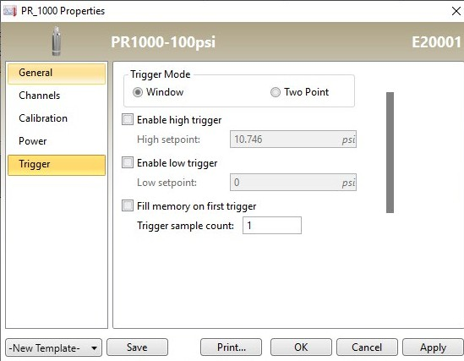
- 触发格式在窗口或两点模式下可用。窗口
模式允许高和/或低触发设定点，以及当超过设定点时记录的触发样本计数或
被定义。两
点允许为高触发器和低触发器定义不同的启动和停止设定点
有关如何配置触发器设置的说明，请参阅madgetech.com上的触发器设置- MadgeTech 4数据记录器软件

设备维护

O形环
O形圈的维护是正确保养PR1000的关键因素。O形环确保紧密密封并防止液体进入设备内部。有关如何防止O形环故障的信息，请参阅应用笔记O形环101：保护您的数据，可在madgetech.com

电池更换
材料：TL-2150/S电池
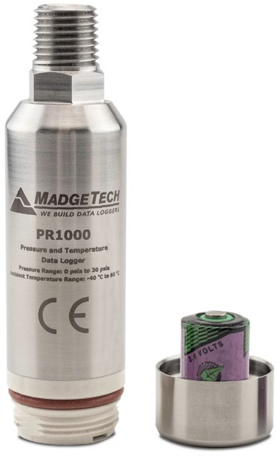
- 拧下记录仪底部并取出电池。
- 将新电池放入记录器中注意电池的极性。重要的是要
插入电池，正极向上指向压力传感器。
否则，如果暴露在高温下，可能导致产品无法操作或潜在爆炸
- 将盖子拧回记录器上。

重新校准
MadgeTech建议每年重新校准。要将设备送回进行校准，请访问madgetech.com。

需要帮助吗？

产品支持故障排除：
  - 请访问我们的在线资源madgetech.com/r。
  - 联系我们友好的客户支持团队（603）456-2011或support@madgetech.com。

MadgeTech 4软件支持：
  - 请参阅MadgeTech 4软件的内置帮助部分
  - 从madgetech.com下载MadgeTech 4软件手册。
  - 联系我们友好的客户支持团队（603）456-2011或support@madgetech.com。



■电话：+86 755-8420 0058 ■传真：+86 755-2822 5583 ■E-mail:sales@eofirm.com■http://www.eofirm.com

